INDICAÇÃO
VEREADOR: BRENO GARIBALDE

Senhor Presidente,

No Município de Aracaju, a problemática do transporte público é recorrente, seja pelas condições da frota de ônibus, seja pela operação de determinadas linhas que, em alguns casos, não cumprem adequadamente os itinerários e horários estabelecidos, impactando negativamente a eficiência do serviço e comprometendo o direito da população a uma mobilidade urbana adequada.
Dito isso, considerando as demandas da comunidade quanto à qualidade da frota que realiza o itinerário da linha 402 Sol Nascente / D.I.A., bem como o compromisso da gestão municipal em garantir um transporte público eficiente, confiável e adequado às necessidades dos aracajuanos, e considerando que compete à Superintendência Municipal de Transporte e Trânsito de Aracaju – SMTT planejar, fiscalizar e aperfeiçoar o sistema de mobilidade urbana,
Indico à Mesa, nos termos regimentais e após ouvido o Plenário, que seja solicitado ao Senhor Nelson Felipe da Silva Filho, Superintendente da SMTT, a realização de inspeções técnicas nos veículos que operam na linha 402 Sol Nascente / D.I.A., com o objetivo de verificar as condições da frota e assegurar o cumprimento dos requisitos necessários para a adequada prestação do serviço de transporte público aos usuários.

Palácio Graccho Cardoso, Aracaju, 11 de março de 2026.

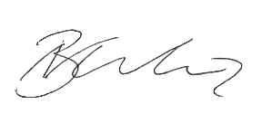

Breno Garibalde,
Vereador.

